Щит приточной вентиляции ЩА-ЭКП. Электрокалорифер.

- НАЗНАЧЕНИЕ
Щит автоматики (управления) ЩА-ЭКП предназначен для управления системой приточной вентиляции с целью поддержания заданной температуры помещения, а также обеспечения необходимого воздухообмена. Щит управления может работать как от местного пульта, так и от дистанционного. Нагрев воздуха – электрический.

- ОСНОВНЫЕ ТЕХНИЧЕСКИЕ ДАННЫЕ
Наименование параметра | Значение
Установленная мощность нагрузки, кВт | 56
Номинальная частота питающей сети, Гц | 50
Номинальное напряжение силовой цепи, В | 380
Номинальное напряжение цепи управления, В | 220
Количество подключаемых ступеней обогрева, шт | 2
Габаритные размеры (ВxШxГ),мм | 650x500x220
Масса, не более, кг | 20

- КОМПЛЕКТНОСТЬ ПОСТАВКИ
Обозначение изделия | Наименование изделия | Кол-во | Примечание
ЩА-ЭКП | Щит автоматики | 1 шт. | -
ЩА- ЭКП ПС | Паспорт на ЩА | 1 шт. | -
A2 | Частотный преобразователь | 1 шт. | Управление двигателем вентилятора притока
PDS1, PDS2 | Реле перепада давления | 2 шт. | Контроль загрязнённости фильтра, контроль работы вентилятора
A3 | Электропривод заслонки | 1 шт. | Управление заслонкой приточного воздуха
T1 | Канальный датчик температуры | 1 шт. | Поддержание температуры в воздушном канале
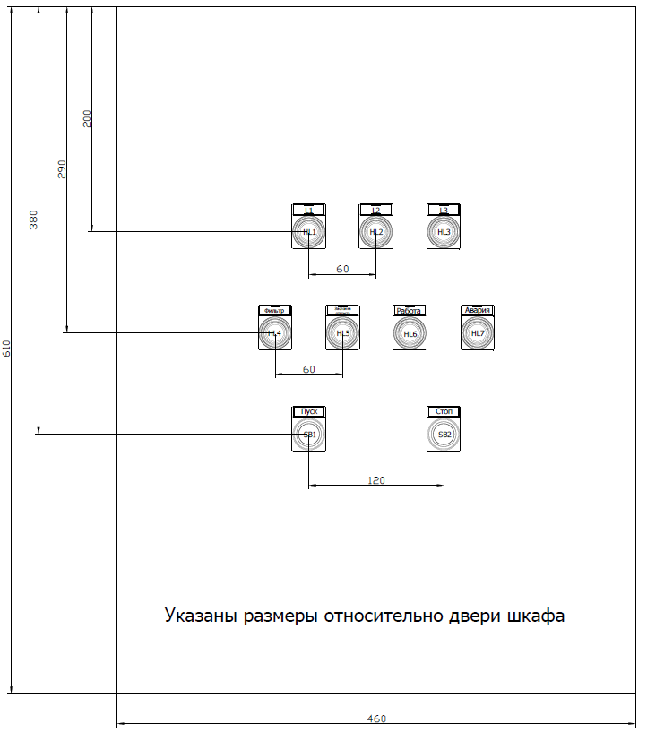
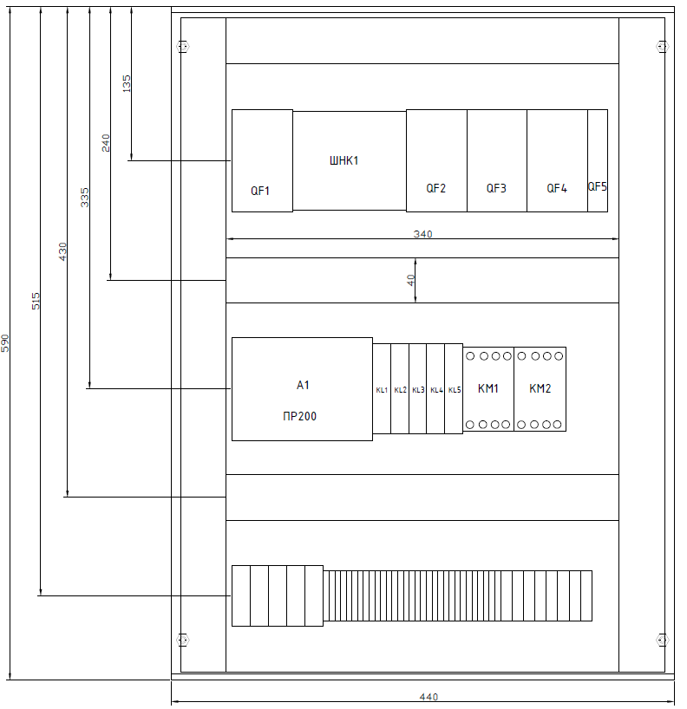
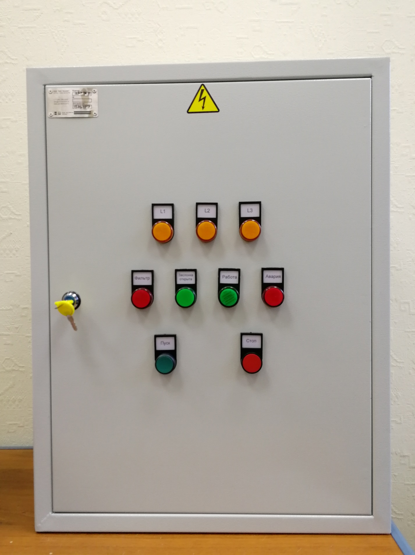
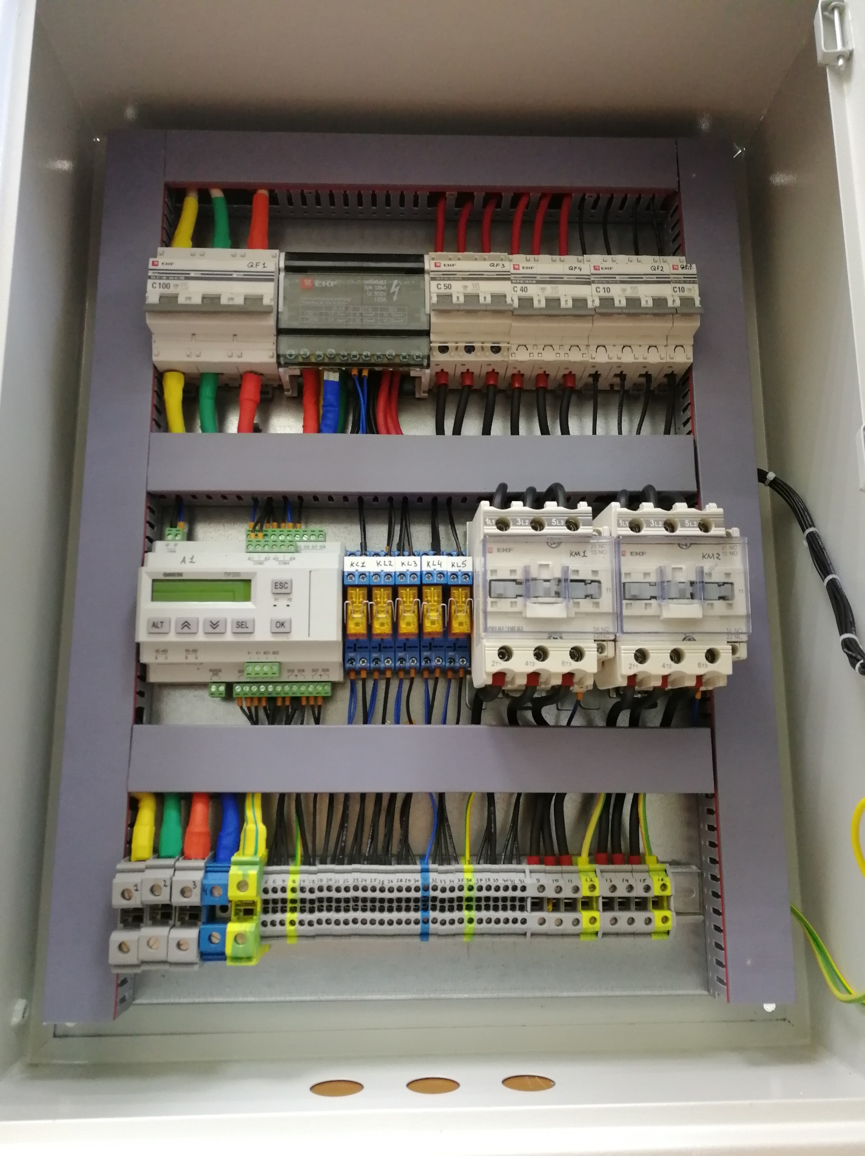
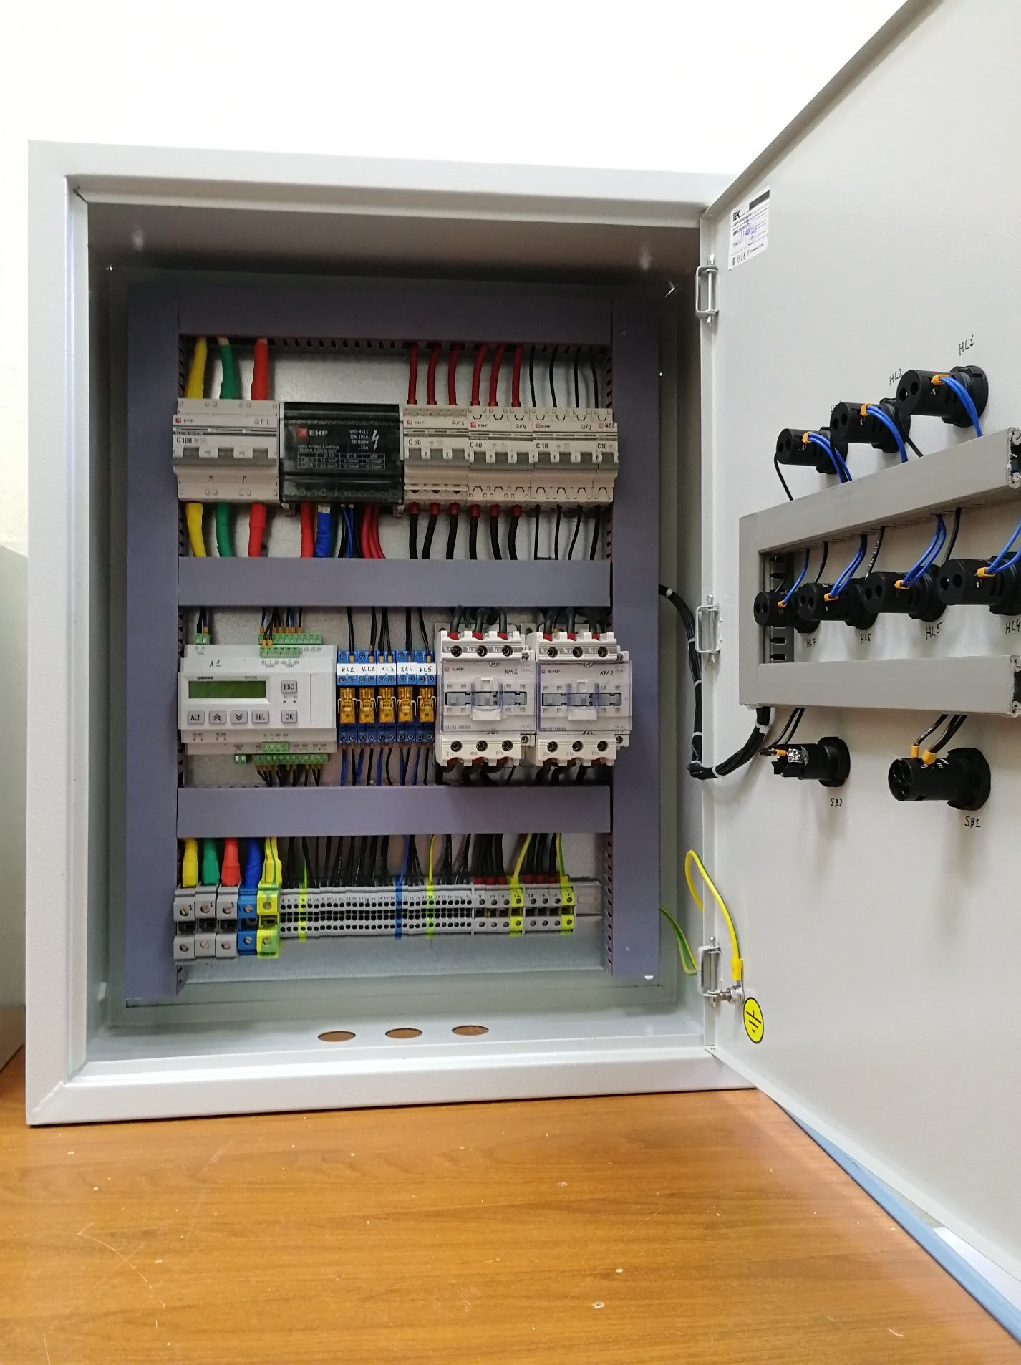

- СОСТАВ ЩИТА АВТОМАТИКИ
Щит автоматики состоит из следующих основных элементов:
1. Вводной автоматический выключатель QF1 – служит для включения/отключения щита от сети и защиты от короткого замыкания в нагрузке.
2. Автоматические выключатели QF2-QF5 – служат для включения/отключения силовых цепей и цепей управления элементов щита и защиты от короткого замыкания.
3. Лампа сигнализации (желтая) «L1», «L2», «L3» - служат для индикации наличия 3-х фазного питания.
4. Лампа сигнализации (красная) «Фильтр» - служат для индикации засоренности фильтра.
5. Лампа сигнализации (зеленая) «Заслонка открыта» - служит для индикации открытого состояния заслонки.
6. Лампа сигнализации (зеленая) «Работа» - служит для индикации рабочего состояния приточной установки.
7. Лампа сигнализации (красная) «Авария» - служит для индикации аварийного состояния системы.
8. Кнопка без фиксации (зеленая) «Пуск» - служит для подачи сигнала включения приточной установки на контроллер.
9. Кнопка без фиксации (красная) «Стоп» - служит для подачи сигнала выключения приточной установки на контроллер.
10. Промежуточные реле KL1 - KL5 – служат для гальванической развязки сигналов управления.
11. Контакторы КМ1 - КМ2 – служат для коммутации ступеней электрокалорифера.
12. Программируемое логическое реле A1 – служит для управления и контроля приточной установки.
13. Клеммные колодки – служат для подключения проводов питания и нагрузки.

Обозначение | Наименование | Тип, марка, обозначение | Изготовитель | Единица измерения | Количество
QF1 | Выключатель автоматический  трехполюсный С 100 А | ВА 47-100 | EKF | шт. | 1
QF2 | Выключатель автоматический  трехполюсный С 10 А | BA 47-63 | EKF | шт. | 1
QF3 | Автоматический выключатель  3p C 50 A | BA 47-63 | EKF | шт. | 1
QF4 | Автоматический выключатель  3p C 40 A | BA 47-63 | EKF | шт. | 1
QF4 | Автоматический выключатель  1p C 10 A | BA 47-63 | EKF | шт. | 1
KM1 KM2 | Контактор малогабаритный 65  А 220В 1НО 1НЗ | КМЭ-6511 | EKF | шт. | 1
KL1 KL2 KL3 KL4 KL5 | Реле миниатюрное 220 VAC | 405282300  000 | Finder | шт. | 5
A1 | Программируемое реле с  дисплеем ПР200 | ПР200-220  .4.0.0 | OWEN | шт. | 1
HL1 HL2 HL3 | Сигнальная лампа 22 мм 220 VAC, желтая | AD22DS | IEK | шт. | 3
HL4 HL7 | Сигнальная лампа 22 мм 220 VAC, красная | AD22DS | IEK | шт. | 2
HL5 HL6 | Сигнальная лампа 22 мм 220 VAC, зеленая | AD22DS | IEK | шт. | 2
SB1 | Кнопка возвратная зеленая  NO+NC | SW2C-11 | EKF | шт. | 1
SB2 | Кнопка "Стоп" красная 1p d22мм/240В | SB-7 | IEK | шт. | 1
ШНК1 | Шина нулевая в корпусе (4х11) |  | EKF | шт. | 1
 | Кабель-канал перфорированный  RL6 40x40 | 001134RL | DKC | м. | 4
 | Корпус металлический ЩМП-3-0  36 УХЛ3 IP31 |  | IEK | шт. | 1
 | Провод ПуГВ 25 (N) |  |  | м. | 2
 | Провод ПуГВнг(А)-LS 25 |  |  | м. | 5
 | Провод ПуГВнг(А)-LS 10 |  |  | м. | 5
 | Провод ПуГВ 10 (PE) |  |  | м. | 3
 | Провод ПуГВнг(А)-LS 1,5 |  |  | м. | 5
 | Провод ПуГВнг(А)-LS 0,5 |  |  | м. | 25
 | DIN-рейка |  |  | м. | 1,5
 | Розетка для реле | 9505SMA | Finder | шт. | 5
 | Клеммы UT 35 | PC3044225 | Phoenix Contact | шт. | 3
 | Клемма TB 35 I BU | PC3076662 | Phoenix Contact | шт. | 1
 | Клемма UT 35-PE | PC3044128 | Phoenix Contact | шт. | 1
 | Клеммы UT 10 | PC3044160 | Phoenix Contact | шт. | 6
 | Клеммы UT 10-PE | PC3044173 | Phoenix Contact | шт. | 2
 | Клеммы UT 2,5 | PC3044076 | Phoenix Contact | шт. | 27
 | Клеммы UT 2,5 BU | PC3044089 | Phoenix Contact | шт. | 1
 | Клеммы UT 4-PE | PC3044128 | Phoenix Contact | шт. | 2
 | Крышка D-UT 2,5/10 | PC3047028 | Phoenix Contact | шт. | 2

- ОПИСАНИЕ РАБОТЫ ЩИТА
После подключения питания, ступеней нагрева, реле перепада давления, датчика температуры, пульта дистанционного управления, сигнала «Пожар», термостата защиты электрокалорифера, преобразователя частоты, электрического привода заслонки к щиту управления, он готов к работе. При подаче питания на щит автоматики и включении вводного автомата загораются лампы «L1», «L2», «L3». При включении автоматического выключателя QF2 питание получает преобразователь частоты, который по сигналу управления контроллера включает двигатель вентилятора. При включении автоматического выключателя QF5 питание получают цепи управления. При включении группы автоматических выключателей QF3 - QF8 питание получают ступени нагрева 1-2. При нажатии кнопки SB1 или SB3 поступает сигнал на контроллер о включении системы. В это же время ведется проверка на отсутствие сигнала пожар (контакт замкнут), а также защищен ли калорифер (контакт замкнут). Если проверка прошла успешно, то система готова к работе. Если проверка прошла неудачно, то на лицевой панели шкафа автоматики лампа «Авария» укажет на проблему.
Для того, чтобы подать питание на ступени нагрева, необходимо пройти проверку на перепад давления на вентиляторе, что заслонка открыта и вентилятор работает, после этого включаются ступени нагрева, путем замыкания катушек силовых контакторов KM1-2.

5.1 Функционал меню программируемого реле ПР-200

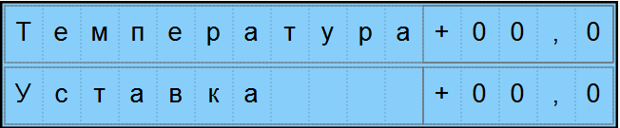 - выставление требуемой уставки температуры в помещении;
- описание текущей аварии;
- переключатель режима работы в зависимости от сезона лето/зима;
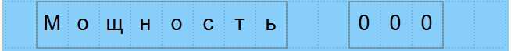 - индикация текущей мощности калорифера в процентах;
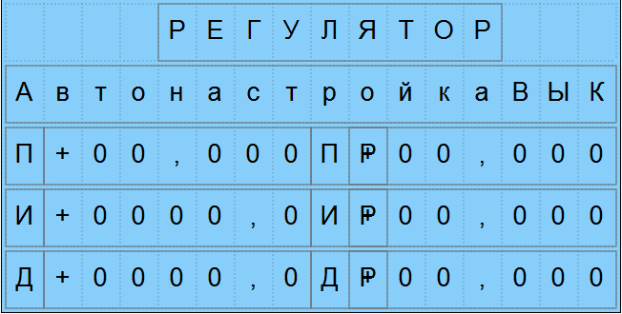 - управление режимом работы ПИД регулятора нагрева. Ручная настройка коэффициентов для каждой из ступеней и автоматическая настройка.

